Тәжірибелік сабақ 3.

Тақырып 1: Пайдаланушы интерфейстерінің тиімділігін бағалау

Мақсаты:
Пайдаланушы интерфейстерін бағалаудың негізгі принциптері мен метрикаларын түсіну. Интерфейстің тиімділігін анықтау үшін сандық талдау әдістерін үйрену және қолданушылардың қажеттіліктеріне сәйкес интерфейсті оңтайландыру дағдыларын дамыту.

Шешілуі керек тапсырмалар:
- Интерфейстің тиімділігін бағалау үшін метрикаларды анықтау:
  - Task Completion Time (тапсырманы орындау уақыты).
  - Task Success Rate (тапсырманы сәтті аяқтау пайызы).
  - Error Rate (қателер деңгейі).
  - Қолданушылардың интерфейсті қаншалықты жылдам меңгеретіні мен қанағаттану деңгейі (User Satisfaction).
- Интерфейстің қолданушы тәжірибесіне әсерін талдау:
  - Интерфейс дизайн элементтерінің қолданушы әрекеттеріне ықпалын анықтау.
  - Интерфейстегі кедергілерді (мысалы, түсініксіз батырмалар немесе қателер) анықтау.
- Сандық деректер жинау әдістерін пайдалану:
  - Қолданушыларға тест тапсырмаларын орындау барысында уақыт пен қателерді жазу.
  - Жиналған мәліметтерді талдау және оңтайлы шешімдер ұсыну.
- Интерфейсті оңтайландыру бойынша ұсыныстар жасау.

Практикалық тапсырмалар:
Тапсырма 1: Интерфейсті бағалау үшін метрикалар есептеу.
Қолданушы интерфейсінің тиімділігін бағалау үшін төмендегі тапсырмаларды орындаңыз:
- Берілген интерфейс: Веб-сайттағы тіркеу формасы (аты, электрондық пошта және құпия сөз енгізу).
- Қадамдар:
  - Тіркеу формасын қолданушыларға толтыруды тапсырыңыз.
  - Әрбір қолданушы үшін тапсырманы орындау уақытын, жіберілген қателер санын және сәтті тіркелу жағдайын жазыңыз.
  - Нәтижелерді төмендегі формуламен есептеңіз:
Метрикаларды есептеу формулалары:
- Қателер деңгейі (Error Rate):



Мысал есептеу:
Егер 10 қолданушының ішінде 3-уі бір немесе бірнеше қателік жіберсе, Error Rate:



- Тапсырманы орындау уақытының орташа мәні:
3-Зертханалық жұмыстағы жасаған формаларды күрделі түрде қарастыру:
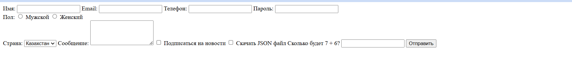
1.1 сурет - Кез-келген веб-сайтқа тіркеу формаларын жасау.


1.2 сурет - Формаларды мәліметтермен толтыр.

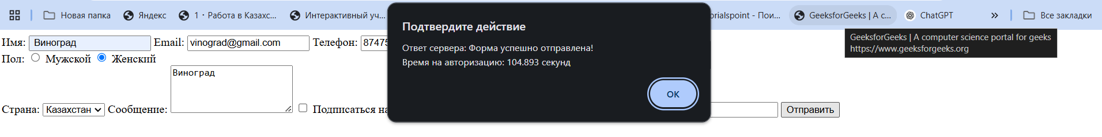
1.3 сурет - Мәліметтерді базаға жіберу(отправить батырмасын басамыз).

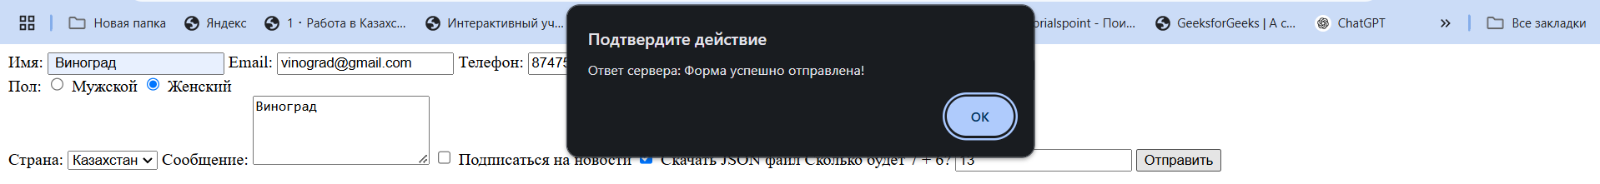
1.4 сурет - Іс-әрекетті нақтылау.

Енді осы көрсетілген(өздерің құрған) формада бірнеше тестілеу жасап
Мына төмендегі тапсырмаларды(Есептеулерды) орындау:


Мысал есептеу:
Егер 3 қолданушының тапсырма орындау уақыты 5, 7 және 6 минут болса, орташа уақыт:



- Сәттілік пайызы (Task Success Rate):


Мысал есептеу:
Егер 10 қолданушының 8-і тапсырманы сәтті орындаса:



Тапсырма 2: Интерфейсті оңтайландыру бойынша ұсыныстар жасау.
Берілген мәселе: Қолданушылар тіркеу формасының батырмаларын түсінбей, жиі қате толтырады.
Шешу жолы:
  - Тіркеу формасының батырмаларын түсінікті әрі көрнекі етіп өзгертіңіз (мысалы, "Жіберу" орнына "Тіркелу").
  - Форманы толтыру барысында түсіндіру мәтіндерін (tooltips) қосыңыз.
  - Толтырылмаған немесе дұрыс емес өрістерге визуалды ескерту жасаңыз.

Күтілетін нәтижелер:
- Қолданушылардың интерфейспен жұмыс істеу тиімділігі жақсарады.
- Орташа қателер деңгейі төмендейді.
- Тапсырманы орындау уақыты қысқарады.
- Пайдаланушылардың қанағаттану деңгейі артады.
- Орташа толтыру уақыты оңтайландырады.
- Енгізілген деректерді базаға сақтау(.json мен сақтау).
Мысал:
1 – ші тапсырмада қарастырған форманы қолданушылардың интерфейспен жұмыс істеу тиімділігі жақсартайық.

2.1 сурет - 1 - ші тапсырмадағы веб-сайтқа тіркелу формалары.

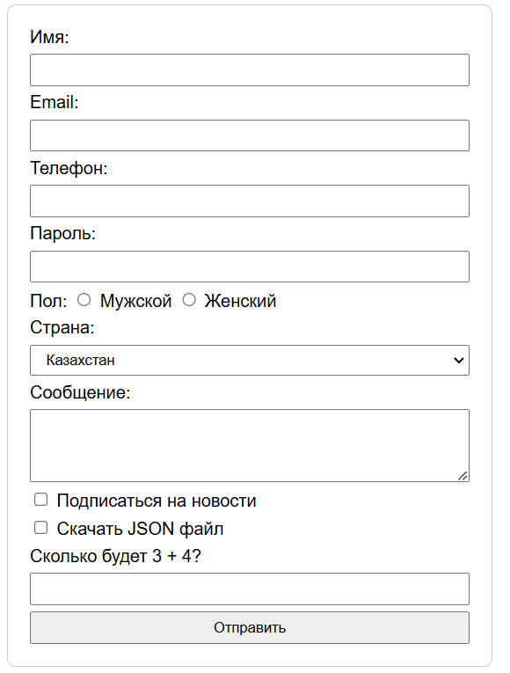
2.2 сурет - Тіркеу формасының батырмаларын түсінікті әрі көрнекі түрде өзгерту.

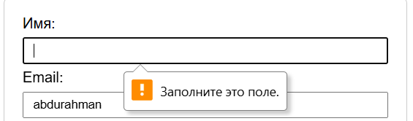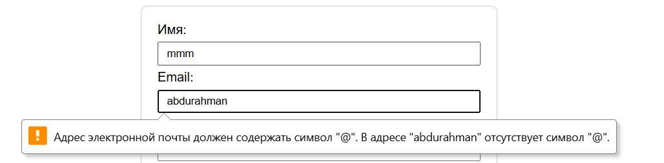
2.3 сурет - Толтырылмаған немесе дұрыс емес өрістерге визуалды ескерту жасаңыз.
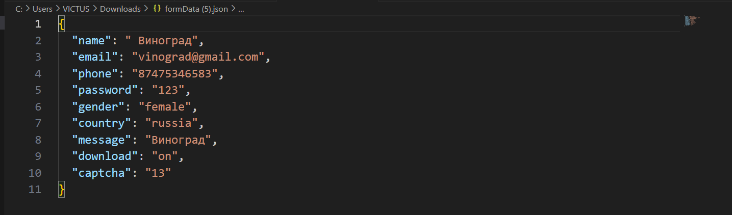
2.4 сурет - Енгізілген деректерді базаға сақтау(.json мен сақтау).

Теориялық түсініктемелер:

Пайдаланушы интерфейсін бағалау дегеніміз не?
Бұл қолданушы мен интерфейс арасындағы өзара әрекеттесу тиімділігін анықтау. Бағалау қолданушының мақсаттарын тез әрі оңай орындауын қамтамасыз ету үшін жасалады.

Негізгі ұғымдар:
- Task Completion Time (тапсырманы орындау уақыты):
Қолданушылардың белгілі бір тапсырманы орындауға жұмсаған уақыты.
- Error Rate (қателер деңгейі):
Қолданушылардың интерфейсте жұмыс істеу барысында жіберген қателер пайызы.
- Task Success Rate (тапсырманы сәтті аяқтау пайызы):
Қолданушылардың тапсырманы сәтті аяқтау жағдайларының жалпы қатынасы.
- User Satisfaction (қанағаттану деңгейі):
Қолданушының интерфейспен жұмыс істеу барысындағы қанағаттану деңгейі.

Бағалаудың негізгі кезеңдері:
- Тапсырмаларды анықтау: Пайдаланушы интерфейсінде қандай операциялар орындалуы керек екенін белгілеу.
- Тестілеу: Қолданушылардан тапсырмаларды орындауды сұрап, әрекеттерін бақылау.
- Деректер жинау: Тапсырма орындау уақыты, қателер саны, және қолданушылардың кері байланысын жазып алу.
- Талдау және нәтижелерді түсіндіру: Жиналған мәліметтерді талдап, нәтижелер бойынша қорытынды жасау.

Бағалау не үшін маңызды?
- Интерфейсті түсінікті әрі қолайлы ету үшін.
- Қолданушылардың уақытын үнемдеу үшін.
- Қолданушылардың өнімге немесе сайтқа деген сенімін арттыру үшін.

Орындалу қажет тапсырмалар:
1-қадам: Өзіңізге ұнаған тақырыпты таңдау(Егер тақырып таңдалмаған болса):
- Онлайн-кинотеатр билеттерін сату жүйесі – Фильмдер, сеанстар, орын таңдау және онлайн төлем мүмкіндігі.
- Кітапхана жүйесі – Кітаптарды іздеу, брондау, оқырман тіркеуі және шолу қалдыру мүмкіндігі.
- Онлайн жеміс-жидек дүкені – Клиенттерге өнімдерді таңдау, тапсырыс беру және жеткізу функциясы.
- Курстар мен вебинарлар платформасы – Оқу материалдарын орналастыру, онлайн сабақтар өткізу, сертификаттау.
- Жеке блог немесе портфолио – Жазбалар, жобалар мен жетістіктерді көрсетуге арналған сайт.
- Авто көлік сату жүйесі – Машиналарды қосу, іздеу, фильтрлеу және сатып алушылармен байланысу функциясы.
- Саяхат және туризм платформасы – Турлар, қонақ үйлер, гид қызметтері және клиенттердің пікірлері.
- Ресторандарға арналған тапсырыс беру жүйесі – Мәзір, үстел брондау, онлайн тапсырыс және жеткізу қызметі.
- Ойыншылар қауымдастығы үшін сайт – Форум, топтар, жаңа ойындар туралы жаңалықтар және турнирлер.
- Денсаулық пен фитнес платформасы – Жаттығулар жоспары, дұрыс тамақтану кеңестері, онлайн коучинг.

2-қадам: Веб-сайттың әрбір беті ақпаратты қараудың келесі үлгілерінің біріне сәйкес келуі керек(2 – Зертханалық жұмыстағы шаблондар):
- F-Pattern
- Z-Pattern
- Layer-Cake Pattern
- Spotted Pattern
- Marking Pattern
- Bypassing Pattern
- Commitment Pattern

3-қадам: Басты беттегі Header Фитс және Хик заңдары негізінде жасалуы керек:
- Фитс заңы: Басқару элементтерінің өлшемі мен арақашықтығы ескерілуі керек.
- Хик заңы: Таңдау санын азайту арқылы пайдаланушының әрекеттерін жеңілдету.

4-қадам:Веб-сайтқа тіркеу формасын жасау:
- 1 – тапсырмадағы(3-Зертханалық жұмыстағы) жасаған формаларды күрделі түрде қарастыру.
- Қолданушылардың тіркеу формасын толтыруын ұйымдастыру.
- Метрикаларды есептеу.
- Интерфейсті оңтайландыру бойынша ұсыныстар жасау.
- Тіркеу батырмасын түсінікті ету.
- Форманы толтыру бойынша көмекші мәтіндер қосу.
- Қате толтырылған өрістерге визуалды ескерту жасау.
- Өңделген деректерді базаға сақтау.
- JSON форматында мәліметтерді сақтау
- Әрбір тіркелген қолданушының деректерін .json файлына сақтау.

5-қадам: Бағалау және талдау:
- Қандай үлгілер қолданылды және не үшін?
- Фитс пен Хик заңдары интерфейс дизайнына қалай әсер етті?
- UX/UI-ді жақсарту үшін қандай өзгерістер енгізуге болады?

Қорытынды:
Практикалық сабақ барысында интерфейсті бағалау тапсырмаларын орындау арқылы қолданушылардың интерфейспен жұмыс тиімділігін жақсартуға арналған нақты қадамдар анықталады. Нәтижесінде интерфейстің ыңғайлылығы мен сапасы артады.

Тақырып 2: Фитса және Хика заңдылықтары негізінде пайдаланушы интерфейсінің тиімділігін бағалау

Мақсаты:
Фитса және Хика заңдарын қолдана отырып, пайдаланушы интерфейсінің тиімділігін сандық тұрғыдан бағалау және интерфейстегі элементтерді оңтайландыру бойынша нақты ұсыныстар жасау.

Шешілуі керек тапсырмалар:
- Фитса заңының негізінде интерфейсті бағалау:
  - Интерфейстегі элементтерге жету уақытының олардың көлемі мен қашықтығына тәуелділігін анықтау.
  - Қолданушылардың батырмаларды немесе басқа элементтерді тез басу уақытын есептеу.
- Хика заңының негізінде интерфейсті бағалау:
  - Қолданушы қабылдауының ақпараттық жылдамдығы мен таңдау саны арасындағы байланысты есептеу.
  - Қолданушы таңдауларының күрделілігі мен интерфейсті пайдалану тиімділігін бағалау.
- Сандық есептеулер арқылы интерфейстің әлсіз тұстарын анықтау:
  - Әр элементке жету уақытының орташа мәнін есептеу.
  - Таңдау санына байланысты қолданушылардың ақпараттық өңдеу жылдамдығын анықтау.
- Интерфейсті жақсарту бойынша ұсыныстар жасау.

Теориялық түсініктемелер:

Фитса заңы (Fitts' Law):
Фитса заңы пайдаланушының интерфейстегі белгілі бір элементке қол жеткізу уақыты оның көлеміне және қолданушыдан элементке дейінгі қашықтыққа байланысты екенін сипаттайды.
Формула:

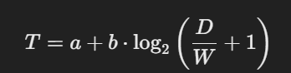

мұндағы:
  - T – элементке жету уақыты (секунд).
  - D – элементке дейінгі қашықтық (пиксель).
  - W – элементтің ені немесе көлемі (пиксель).
  - a және b – тұрақты мәндер, олар құрылғыға және контекстке байланысты анықталады.

Хика заңы (Hick's Law):
Хика заңы пайдаланушының шешім қабылдау уақыты таңдау саны мен олардың күрделілігіне байланысты екенін сипаттайды.
Формула:

мұндағы:
  - T – шешім қабылдау уақыты (секунд).
  - N – таңдау саны.
  - b – пайдаланушының шешім қабылдау жылдамдығына тәуелді коэффициент.

Маңыздылығы:
Фитса заңы: Элементтерді пайдаланушы тез баса алатындай етіп орналастыру қажет (үлкен және жақын).
Хика заңы: Интерфейстегі опциялар санын шектеу арқылы шешім қабылдау уақытын азайту керек.

Практикалық тапсырмалар:

Тапсырма 1: Фитса заңы негізінде батырмаларды орналастыру тиімділігін бағалау.
Мысал ретынде https://kolesa.kz/ сайтын алайық
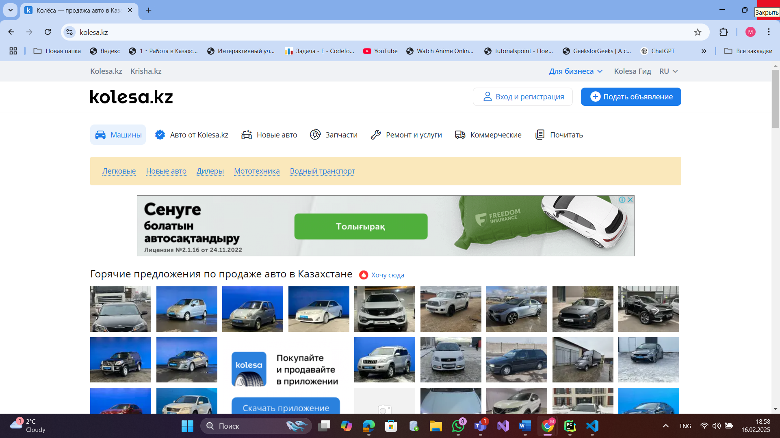
1.1 сурет - https://kolesa.kz/ сайтының header бөлімін қарастырайық.
1.2 сурет - Вход и регистрация батырмасын қарастырайық.
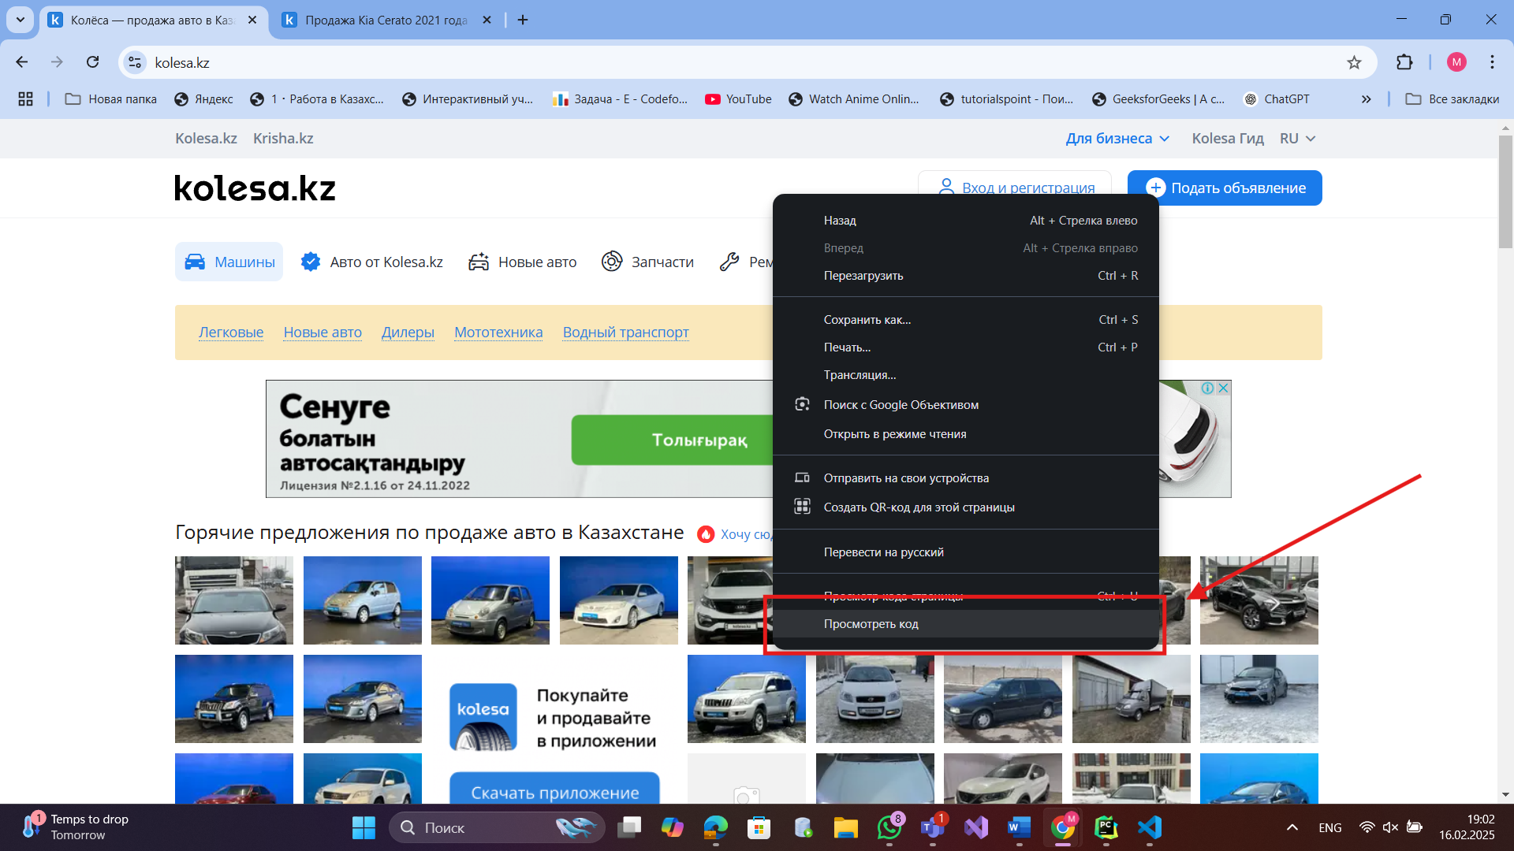
1.3 сурет – Просмотр код арқылы сайттын кодын көре аламыз.
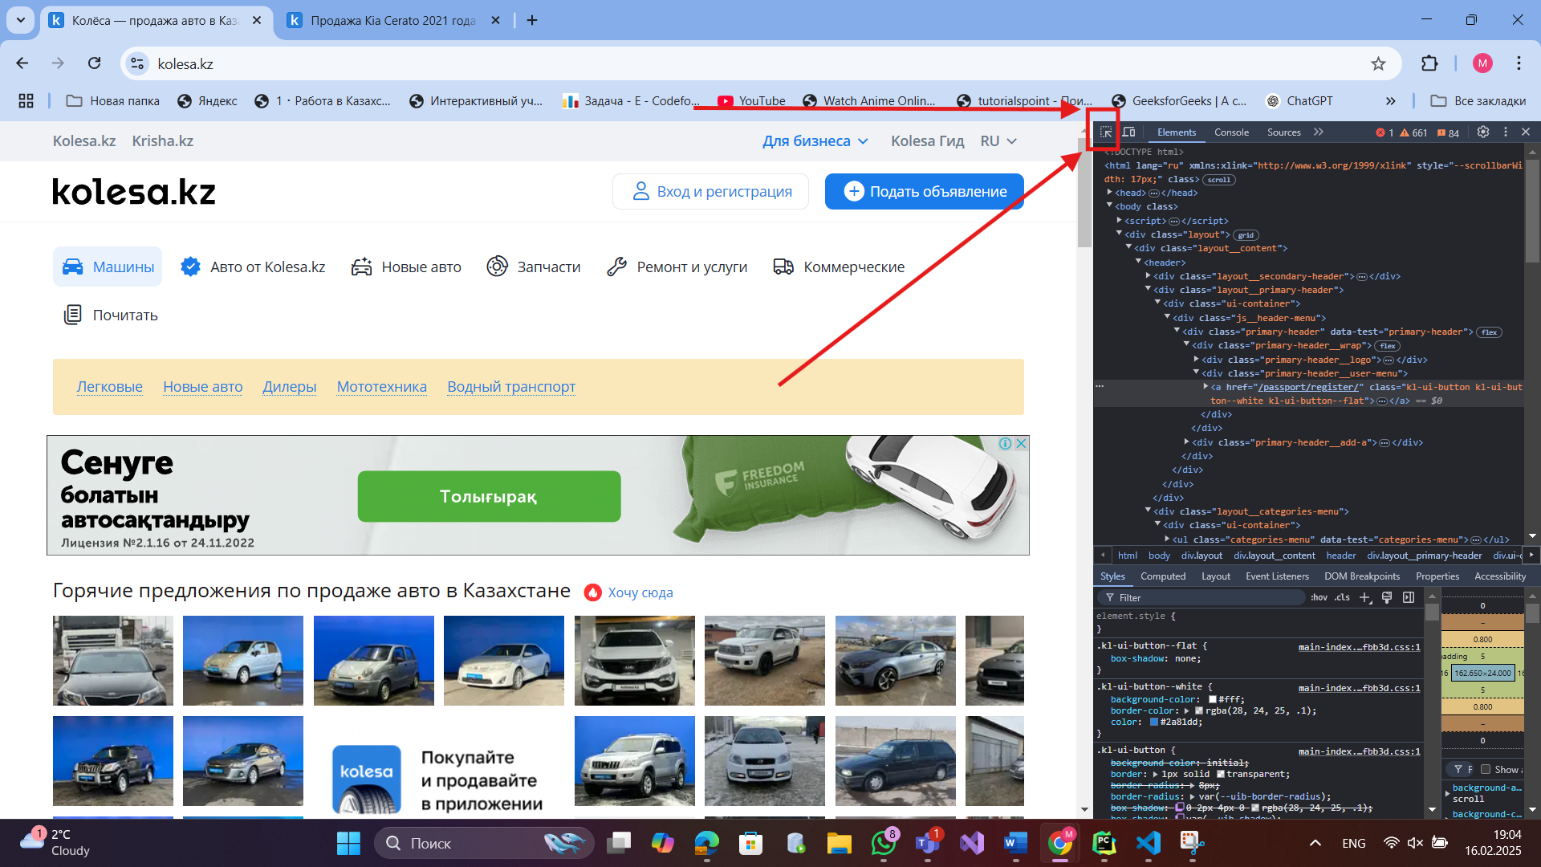
1.4 сурет – Көрсетілген батырма арқылы керек бөлімді таңдау.
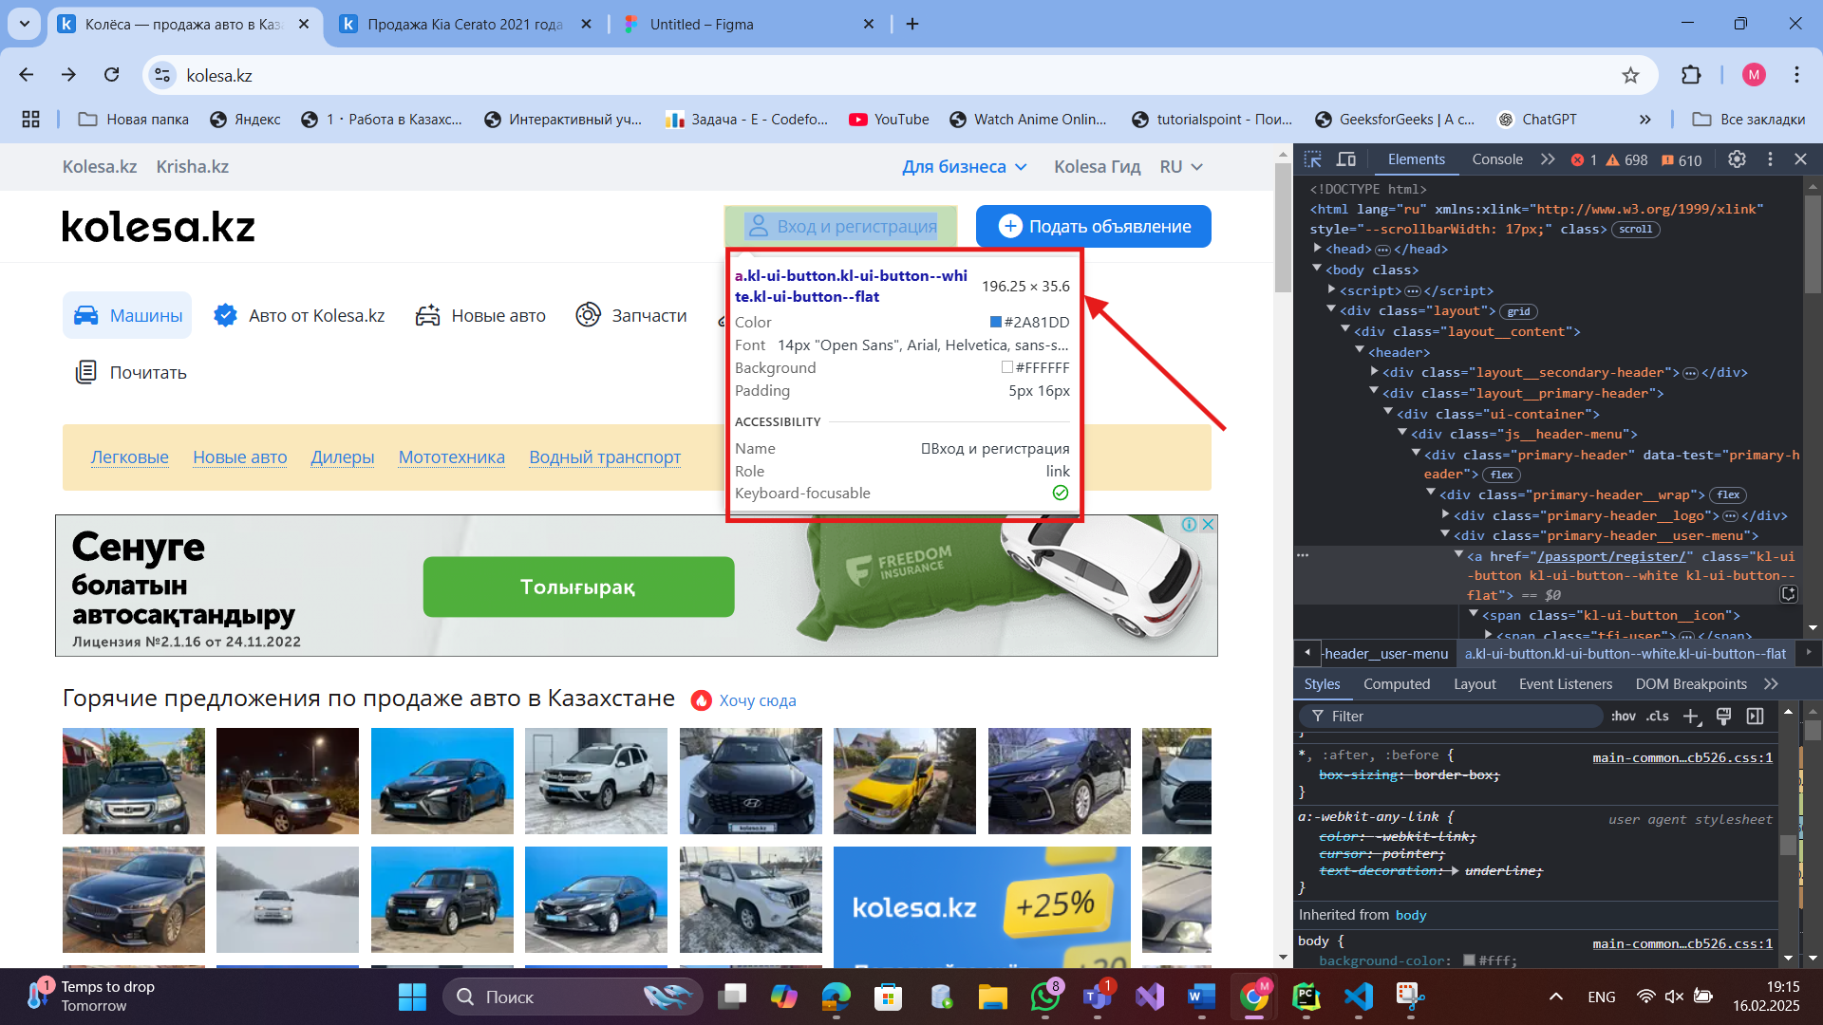
1.5 сурет – Батырманың көлемі (W) – 196px

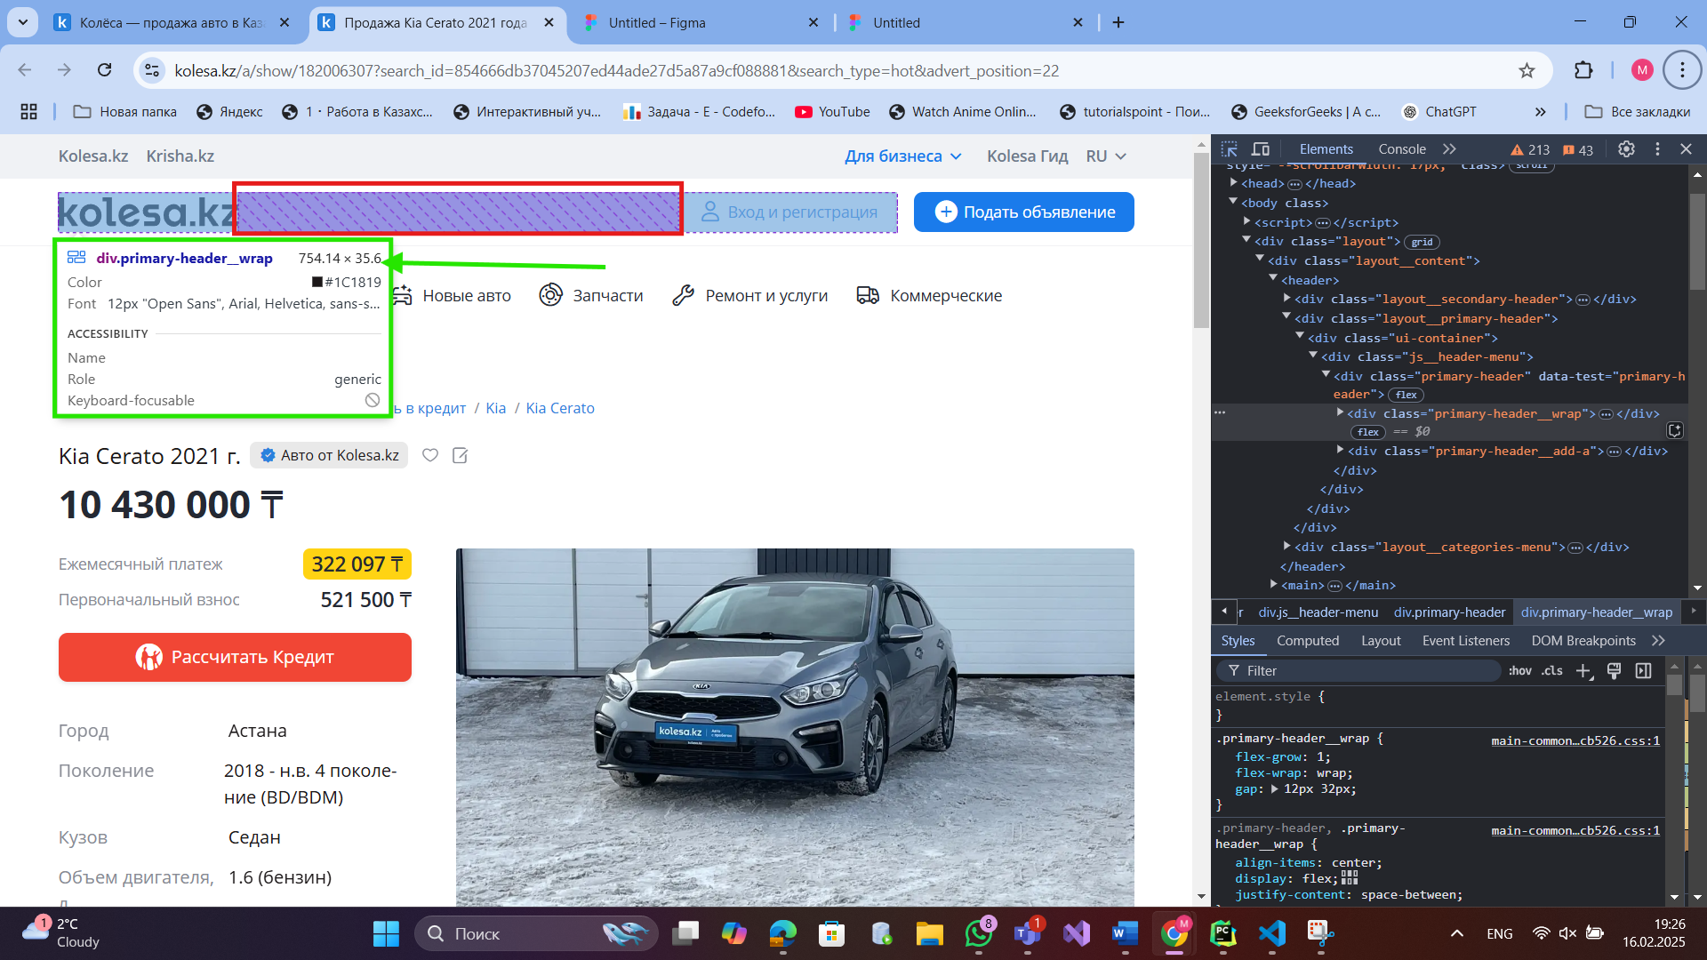
1.6 сурет – Батырмаға дейінгі қашықтық (D) – 754px

- Мысал сценарий:
  - Қолданушы интерфейстегі "Вход и регистрация" батырмасын басуы керек.
  - Батырмаға дейінгі қашықтық (D) –754 пиксель.
  - Батырманың көлемі (W) –196 пиксель.
  - a=0.2, b=0.1 (тұрақты мәндер).
- Есептеу:

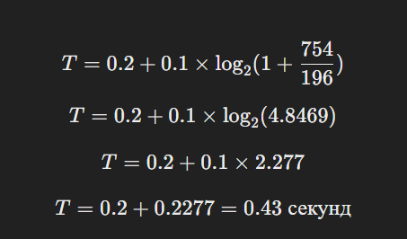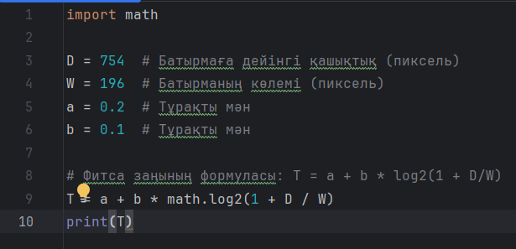
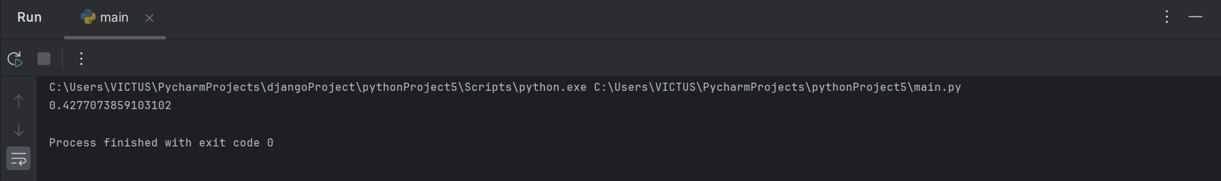

- Қорытынды:
Қолданушы "Вход и регистрация" батырмасына 0.43 секунд ішінде жетеді. Егер қашықтық (D) қысқартылса немесе батырманың көлемі (W) ұлғайтылса, бұл уақыт азаяды.

Тапсырма 2: Хика заңы негізінде таңдаулар тиімділігін бағалау.
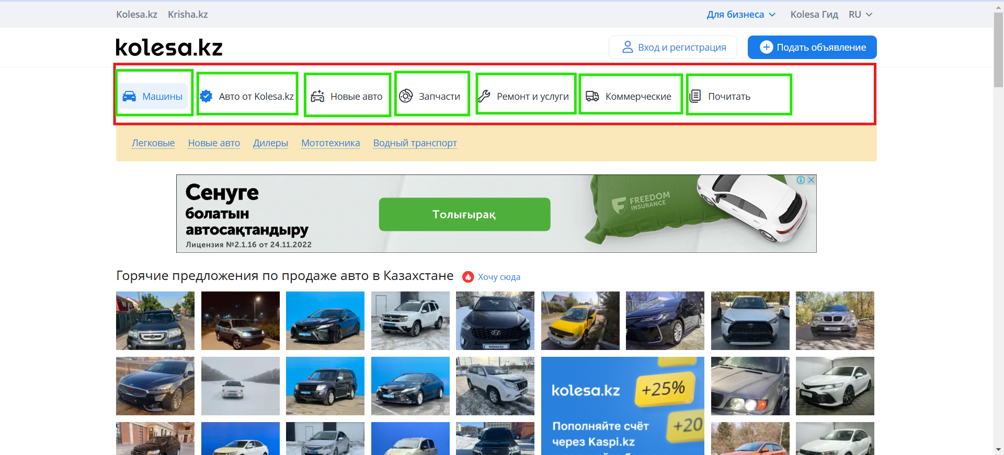
- Мысал сценарий:
  - Қолданушыға 7 мәзір таңдау опциясы ұсынылған.
  - b=0.15 (тұрақты мән).
- Есептеу:

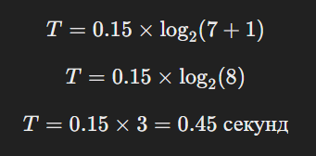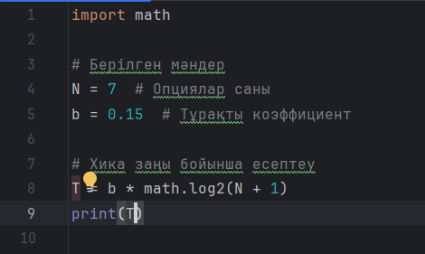
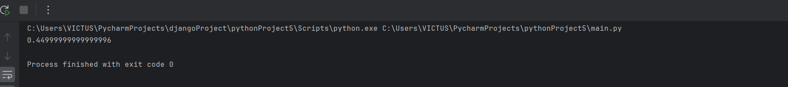

Қорытынды:
Қолданушы 4 опциядан таңдауды 0.35 секундта жасайды. Егер опция саны көбейсе (N=10), шешім қабылдау уақыты ұзарады:



Ұсыныс:
Опциялардың санын азайту арқылы қолданушының шешім қабылдау уақытын қысқартуға болады.

Күтілетін нәтижелер:
- Фитса заңы:
  - Қолданушы интерфейстегі батырмаларды жылдам басу үшін оларды үлкенірек және жақынырақ орналастыру керектігі анықталады.
- Хика заңы:
  - Опцияларды ықшамдау арқылы қолданушының шешім қабылдау уақыты қысқарады.
- Жалпы тиімділік:
  - Интерфейстің қолайлылығы артып, қолданушылардың уақытын үнемдеуге мүмкіндік береді.

Ұсыныстар:
- Фитса заңы бойынша:
  - Маңызды батырмаларды экранның төменгі немесе орталық бөлігіне жақын орналастырыңыз.
  - Батырманың көлемін қолжетімді болатындай етіп үлкейтіңіз.
- Хика заңы бойынша:
  - Опциялардың санын азайтып, әр таңдау мүмкіндігін нақты және түсінікті етіңіз.
  - Қосымша опцияларды жасырын мәзірлер арқылы орналастырыңыз.

Қорытынды:
Фитса және Хика заңдарын қолдану интерфейсті сандық тұрғыдан талдауға мүмкіндік береді. Бұл әдістер қолданушылардың жылдамдығын, шешім қабылдау уақытын және қателер санын азайтып, интерфейстің тиімділігін арттыруға бағытталған нақты ұсыныстар жасауға көмектеседі.
Қосымша тапсырмалар:
Тапсырмаларды жоғарғы берілген мысалға қарай орындаңыз
A - Жеңіл тапсырмалар:
  - Фитса заңы бойынша есептеу.
Тапсырма:
Қолданушы "OK" батырмасын басуы керек.
- Батырмаға дейінгі қашықтық: 250 пиксель
- Батырманың ені: 80 пиксель
- Тұрақты мәндер: a = 0.2, b = 0.1
Есептеңіз, қолданушы батырманы қанша уақытта басады?
  - Хика заңы бойынша есептеу.
Тапсырма:
Қолданушыға 5 таңдау опциясы ұсынылған.
- Тұрақты коэффициент: b = 0.12
Шешім қабылдау уақытын есептеңіз.
  - Фитса заңы бойынша.
Тапсырма:
Егер батырманың көлемін екі есе арттырсақ, қолданушының жету уақыты қалай өзгереді?
(Берілгендер: D = 400 пиксель, W = 100 пиксель, a = 0.2, b = 0.1)
  - Қашықтықты өзгерту.
Тапсырма:
Егер 500 пиксель қашықтықтағы батырманы 300 пиксельге жақындатсақ, Фитса заңы бойынша жету уақыты қалай өзгереді?
5. Опция санын өзгерту.
Тапсырма:
Егер 6 таңдау опциясы бар интерфейсте N = 3-ке дейін азайтсақ, қолданушының шешім қабылдау уақыты қалай өзгереді? (b = 0.14)
B – Орта деңгейлі тапсырмалар:
  - Фитса заңының практикалық қолданылуы.
Тапсырма:
Сайттың басты бетінде "Кіру" батырмасының орны мен өлшемін өзгерту арқылы қолданушының жету уақытын 20% қысқарту керек. Қандай өзгерістер енгізуге болады? (Берілгендер: D = 600 пиксель, W = 120 пиксель, a = 0.2, b = 0.1)
  - Хика заңы және веб-дизайн.
Тапсырма:
Онлайн-дүкенде категориялар саны 12.
- Қолданушының орташа шешім қабылдау уақыты 0.6 секунд.
- Қанша категорияны жасыру арқылы шешім қабылдау уақытын 0.45 секундқа дейін азайтуға болады? (b = 0.13)
  - Фитса заңы бойынша батырма орналасуын оңтайландыру.
Тапсырма:
- Қолданушы "Жіберу" батырмасын 800 пиксель қашықтықтан басады.
- Егер батырманың өлшемі 150 пиксельден 75 пиксельге дейін кішірейсе, қолданушының жету уақыты қалай өзгереді?
  - Хика заңы бойынша күрделі интерфейсті бағалау.
Тапсырма:
Мобильді қосымшадағы 20 мәзір таңдау опциясы шешім қабылдау уақытын 0.85 секундқа дейін ұзартады.
- Егер интерфейсті оңтайландырып, шешім қабылдау уақытын 0.6 секундқа қысқарту қажет болса, қанша опцияны алып тастау керек? (b = 0.14)
  - Фитса және Хика заңдарын біріктіру.
Тапсырма:
Веб-парақшада 5 негізгі батырма бар, бірақ олардың өлшемдері әртүрлі.
- Кейбір батырмалар өте кіші, ал кейбіреуі экранның шетінде орналасқан.
- Қандай өзгерістер енгізу арқылы интерфейсті тиімдірек етуге болады?

С – Күрделі тапсырмалар:
C деңгейінде қарастыруға болатын 20 веб-сайт (kolesa.kz сияқты танымал платформалар):
Авто және транспорт
- kolesa.kz – Қазақстандағы автокөлік сату платформасы.
- olx.kz – Авто, мүлік, жұмыс және басқа да тауарларды сатуға арналған платформа.
- avito.ru – Ресейдегі ең ірі онлайн хабарландырулар сайты (авто, пәтер, жұмыс).
- cars.kz – Қазақстандағы көлік сатуға арналған сайт.
- auto.ru – Ресейдегі танымал авто-жарнама платформасы.
Сауда және маркетплейстер
- kaspi.kz – Қазақстандағы ең танымал интернет-дүкен және банк қосымшасы.
- market.yandex.ru – Яндекс маркетплейсі, түрлі тауарларды салыстыру және сатып алу.
- ozon.ru – Ресейдегі ең ірі интернет-дүкендердің бірі.
- wildberries.kz – Киім-кешек, электроника және тұрмыстық тауарлар сататын маркетплейс.
- technodom.kz – Қазақстандағы электроника және тұрмыстық техника сататын дүкен.
Жылжымайтын мүлік
- krisha.kz – Қазақстандағы пәтер, үй және коммерциялық мүлік сату платформасы.
- cian.ru – Ресейдегі жылжымайтын мүлікке мамандандырылған сайт.
- dom.ria.com – Украинадағы жылжымайтын мүлік платформасы.
- realtor.com – АҚШ-тағы ең ірі жылжымайтын мүлік платформасы.
- zillow.com – АҚШ-та жылжымайтын мүлік сатып алу және жалға алу сайты.
Қызметтер және жұмыс
- hh.kz – Қазақстандағы жұмыс іздеу және қызметкерлерді жалдау платформасы.
- rabota.kz – Жұмыс іздеу сайты.
- freelancer.com – Фрилансерлер мен тапсырыс берушілер үшін халықаралық алаң.
- fiverr.com – Қысқа мерзімді қызметтерге арналған фриланс платформасы.
- upwork.com – Ірі халықаралық фриланс-биржа.
Тақырыбы: Веб-сайттың "Кіру және тіркелу" батырмасының орналасуын, қолжетімділігін және пайдаланушы әрекетін талдау
Тапсырма сипаттамасы
Қолданушы "Кіру және тіркелу" батырмасын басу арқылы авторизация жасайды. Бұл батырма сайттың header бөлімінде орналасқан. Сайттың құрылымын зерттеп, пайдаланушыға тиімділігін талдау қажет.
Бағалау критерийлері (3 критерий)
- Критерий 1: Батырманың орналасуы мен көрінуі
  - Веб-сайттың header бөлімін зерттеңіз.
  - Батырманың экрандағы орны мен өлшемін анықтаңыз.
  - Басқа элементтермен салыстырып, қолжетімділігін бағалаңыз.
- Критерий 2: Fitts заңы бойынша батырмаға жету уақытын есептеу
  - Берілгендер:
    - Батырмаға дейінгі қашықтық D = 754 пиксель
    - Батырма өлшемі W = 196 пиксель
    - Коэффициенттер: a = 0.2, b = 0.1
  - Уақытты есептеңіз:
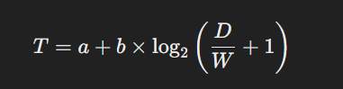
  - Python кодын жазыңыз және нәтижені көрсетіңіз.
- Критерий 3: Қолданушының шешім қабылдау уақытын есептеу (Hick-Hyman заңы)
  - Егер N = 7 опция болса, шешім қабылдау уақыты формула бойынша есептеледі:
  - Python кодын жазыңыз.
  - Опция саны артса (N = 10), шешім қабылдау уақыты қалай өзгереді?

